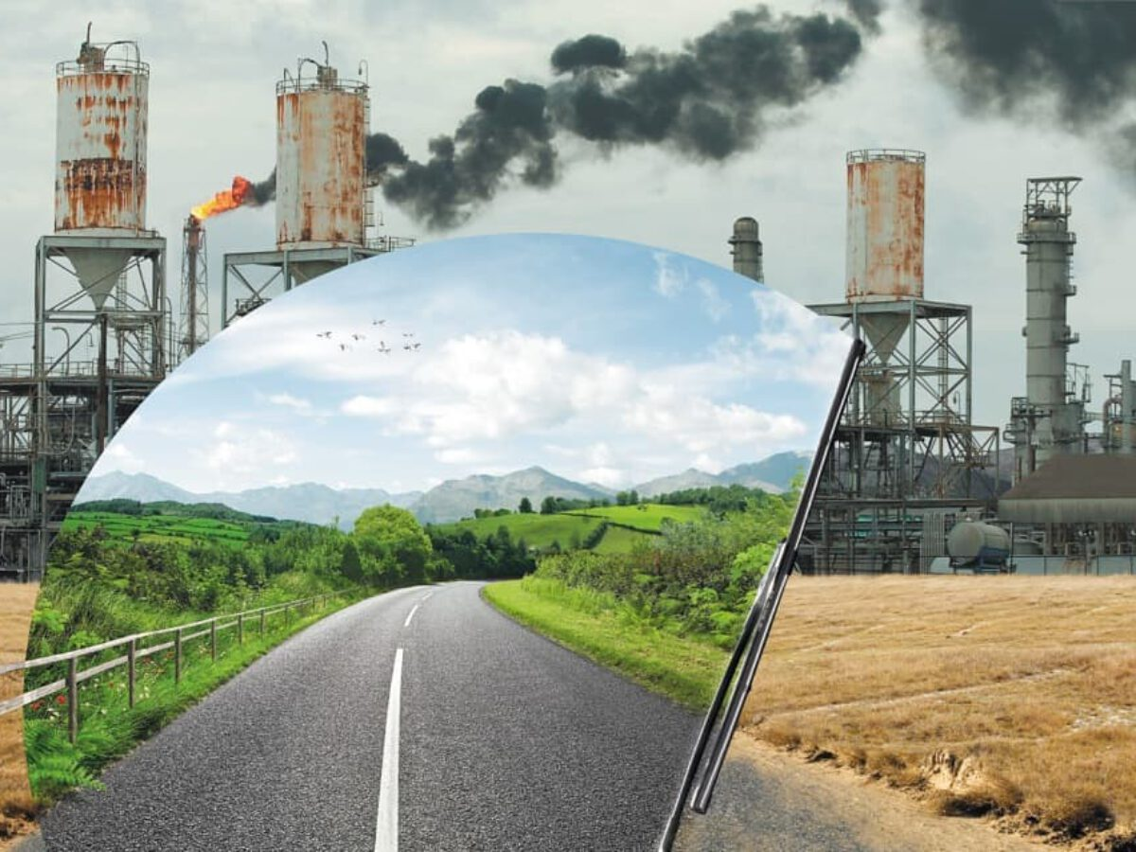

Шкідливий вплив забруднення
Забруднення навколишнього природного середовища негативно позначається на здоров’ї. Забруднене повітря може стати джерелом проникнення в організм шкідливих речовин через органи дихання. Забруднена вода може містити хвороботворні мікроорганізми і небезпечні для здоров’я речовини. Забруднений грунт і грунтові води погіршують якість сільськогосподарських продуктів харчування.
Усі види транспорту сильно забруднюють атмосферу вихлопними газами, що містять речовини, шкідливі для здоров’я людини.
У кожному місті в результаті життєдіяльності людей утворюється багато промислових і побутових відходів. Від звалищ, розташованих поблизу міст, на велику відстань поширюється неприємний запах. На звалищах розмножується велика кількість мух, мишей і щурів, які є переносниками різних хвороботворних бактерій.
Діяльність людини призводить до постійного забруднення навколишнього природного середовища: атмосферного повітря, природних вод і грунтів.
В одних випадках забруднення повітря обумовлено газоподібними речовинами, в інших – присутністю зважених часток. Газоподібні домішки включають різні сполуки вуглецю, азоту, сірки і вуглеводнів. Найбільш поширені тверді домішки – це частинки пилу і сажі. До основних джерел забруднення повітря відносяться підприємства паливно-енергетичного комплексу, транспорт і промислові підприємства.

Основні забруднювачі природних вод – нафта і нафтопродукти, які надходять у воду в результаті природних виходів нафти в районах її залягання, нафтовидобутку, транспортування, переробки та використання в якості палива і промислової сировини. Забруднення водного середовища відбувається при надходженні у водойми рідини, що стікає з оброблених хімікатами сільськогосподарських і лісових земель, і при скиданні у водойми відходів підприємств. Все це погіршує санітарно-гігієнічні показники якості води. Грунти забруднені метали та їх сполуками, радіоактивними елементами, а також добрива і пестициди (хімічні препарати, що застосовуються для боротьби з бур’янами).
Відомо, що під впливом навколишнього середовища в організмі людини можуть відбуватися зміни. Постійне погіршення навколишнього середовища в кінцевому рахунку може привести до зниження захисних властивостей організму, який перестане опиратися різним захворюванням.
Кожна людина повинна сама піклуватися про довкілля і своє здоров’я. Турбота про довкілля починається з власного будинку, вулиці, парку і т. д. Необхідно змінити своє ставлення до природи, замінити його турботою про збереження всього живого, брати участь в озелененні рідного міста чи населеного пункту.

Лікар-лаборант санітарно-
гігієнічної лабораторії О.Жукова

